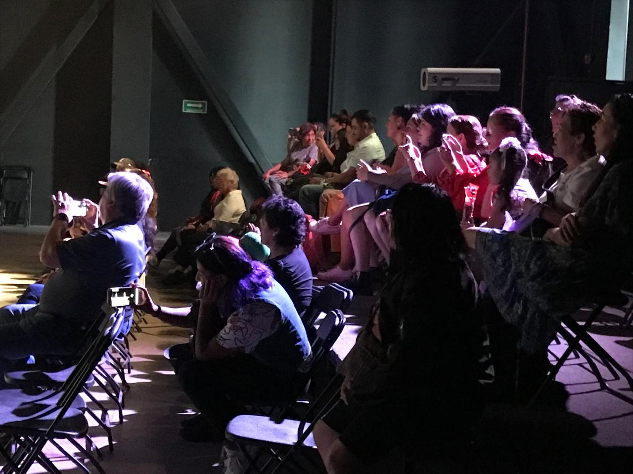

PUBLICO EN CAJA NEGRA DIA DEL TEATRO

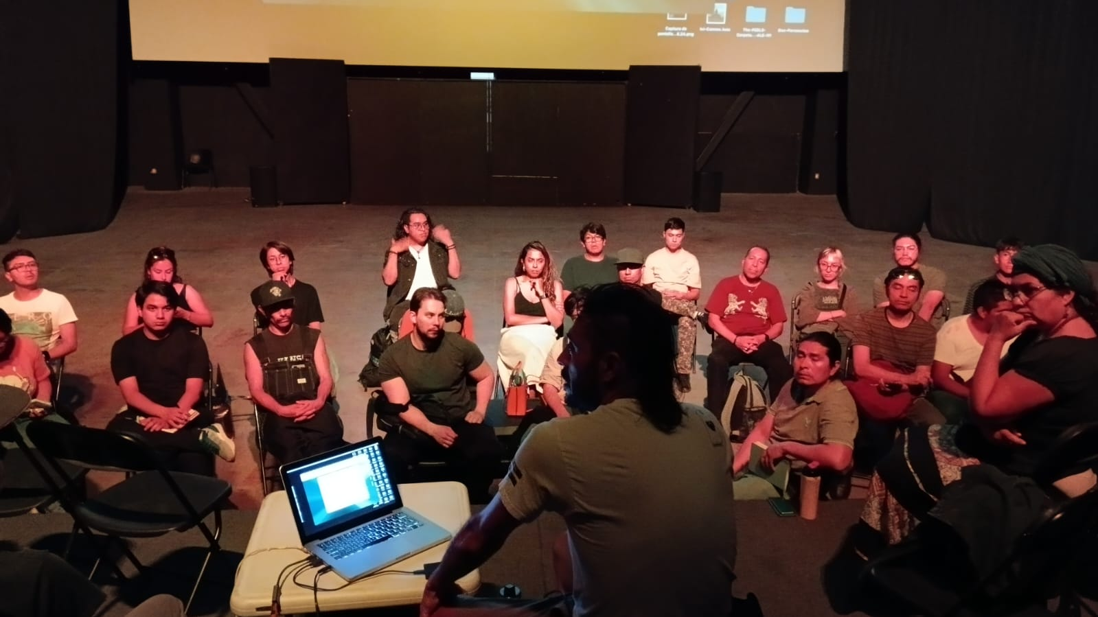

CHARLAS SOBRE CINE

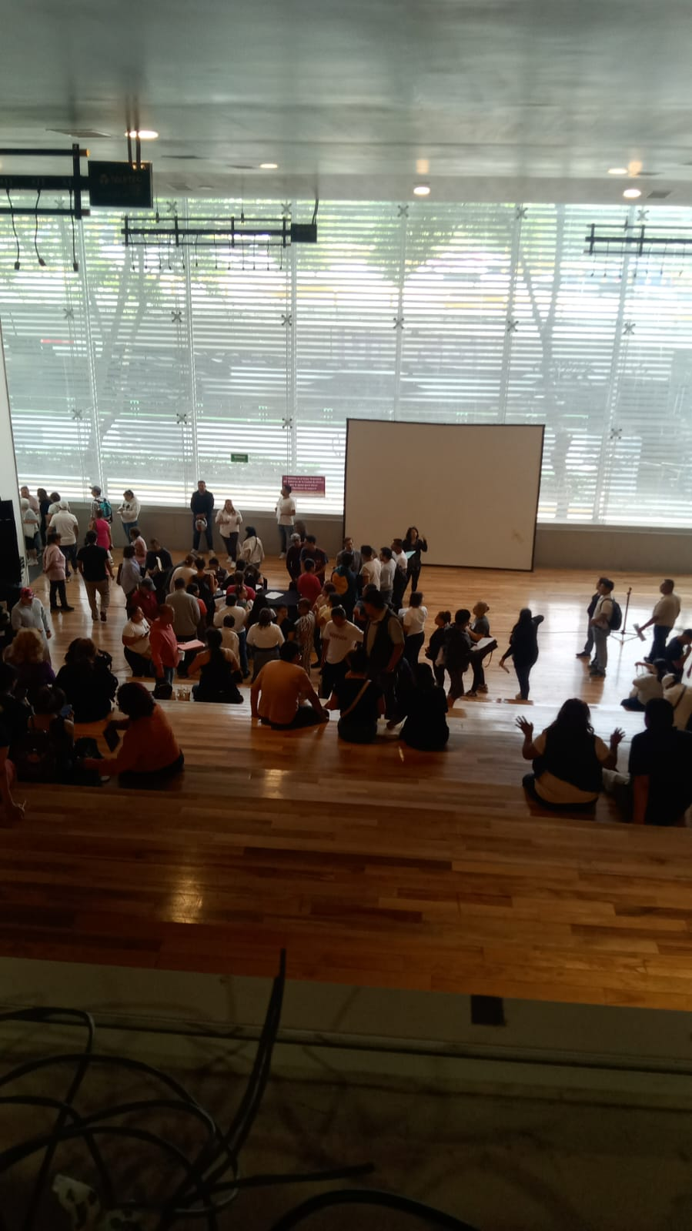

PUBLICO DEL DIA DEL NIÑO